广交会系统使用说明
https://cbnbfair.com/

登录注册
打开网址后，在右上角，Supplier Center，进入登录页，老用户初始密码为a123456
新用户可在供应商登录页选择注册，进行注册操作。

店铺设置
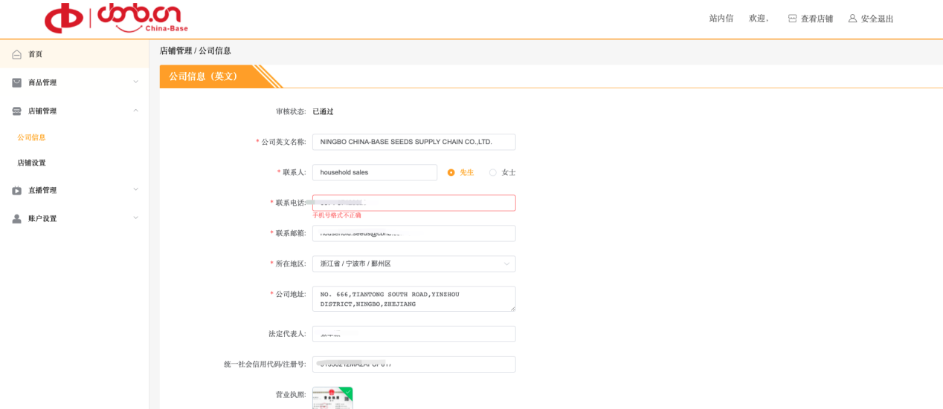
用户选择公司信息提交认证，如果没有审核，请联系客服即可。
老用户设置过了，无需再设置。

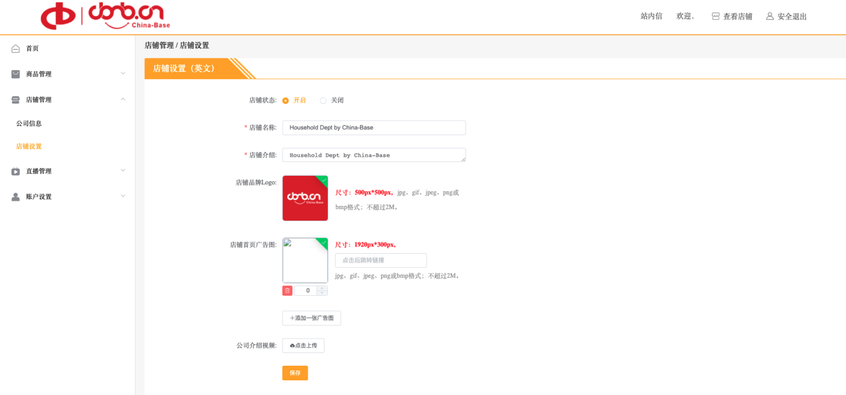
用户通过店铺设置，设置自己的店铺，保存后，通过右上角，查看店铺可以立即看到自己的店铺。

商品上传
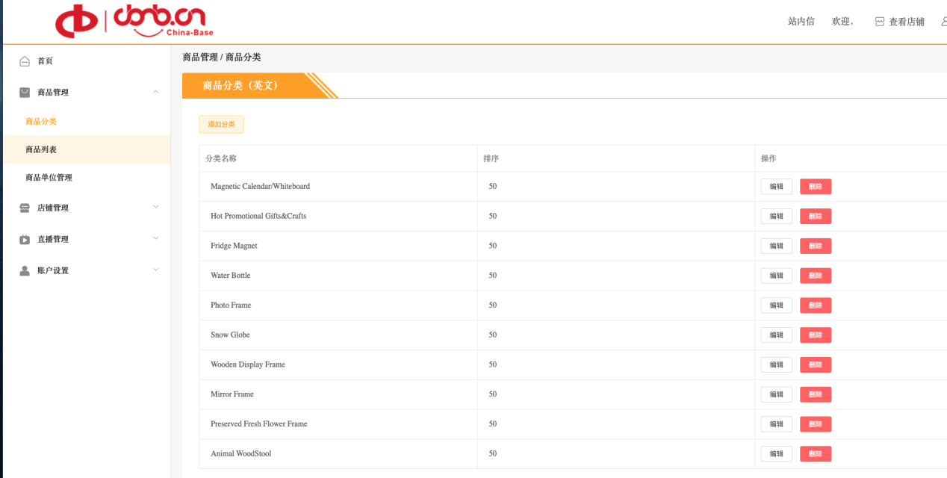
先设置自己产品分类。
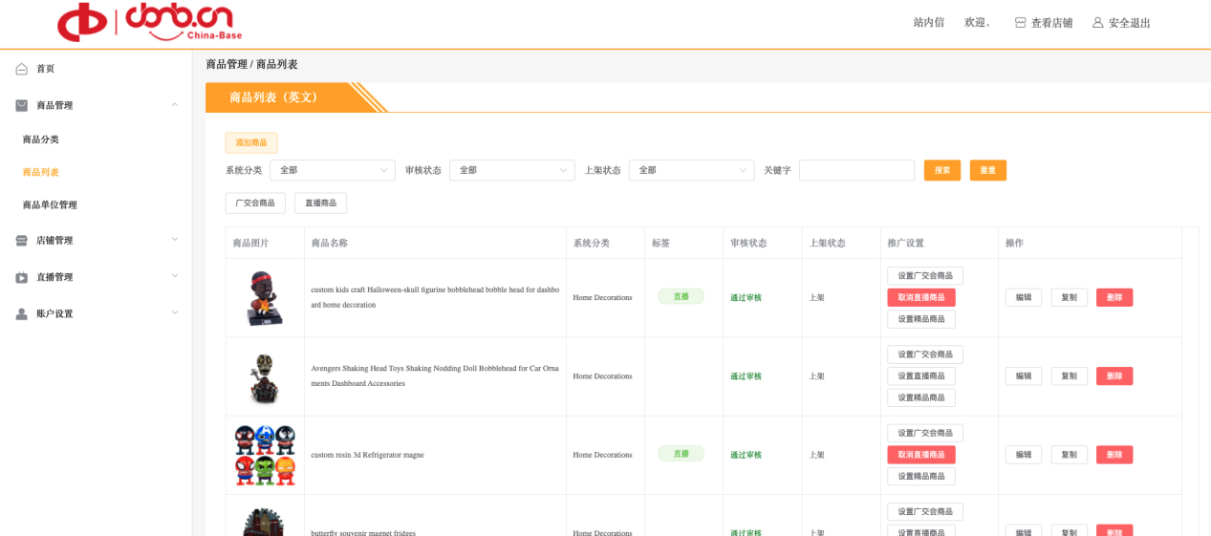
然后通过商品列表，进行商品添加，同时可以设置广交会商品（客服会同步到线上广交会），直播商品（在本站直播，会出现的直播页），精品商品（会优先推送到店铺的首页）。

开通直播
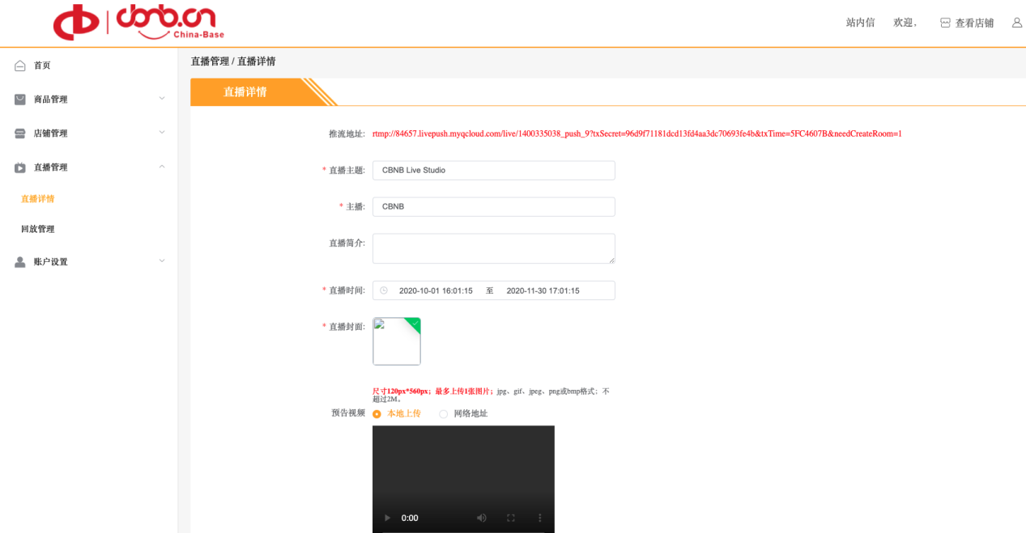
通过配置自己的直播信息，可以获得推流地址（可以通过OBS等进行直播），同时会在自己店铺上直播，并且，系统会自动给你记录回放。方便用户查阅管理。

注意事项
- 图片要求
店铺banner图最佳尺寸：宽1200px*高350px
店铺商品详情图最佳尺寸：宽1024px*高1024px（白底）
店铺logo图最佳尺寸：宽480px*高480px
- 是否需要宣传服务
如果企业需要VR宣传，拍摄产品图册，都可以联系客户经理，平台会提供优质的服务。

